今天我们分享《长江战法》中的战术：

1、精准买点关键点 2、精准止损关键点 3、精准的止盈关键点

战术里面：三个核心技术大家需要掌握

1、价格 (K线形态、价格均线) 2、成交量 3、MACD

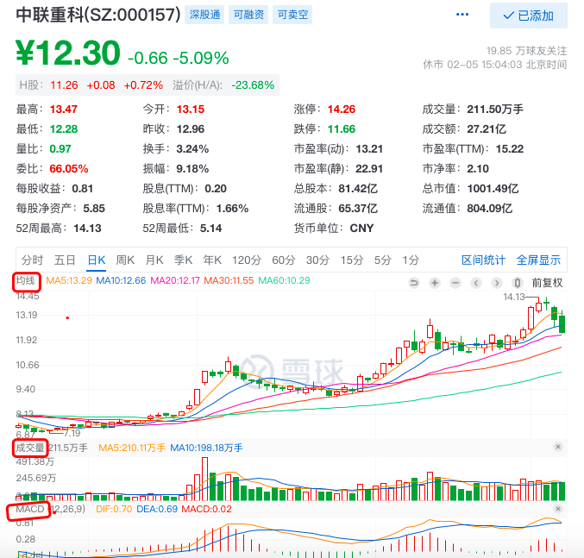

今天我重点分享一套简单以均线为核心买卖战法

均线战法：崇尚的交易方式，就是围绕均线做文章，最看重的均线，为5日、10日和20日3条均线，用60日均线来判断中期趋势的方向。60日线用于中线的趋势判断，长线的趋势判断，可以用250日均线来判断，也叫年线，也被称为牛熊线，站上且方向向上，则中长期趋势向上，重点用好5、10、20、60四条均线即可应付绝大多数情况，因为长江战法的投资买卖周期也是周、月为核心单位

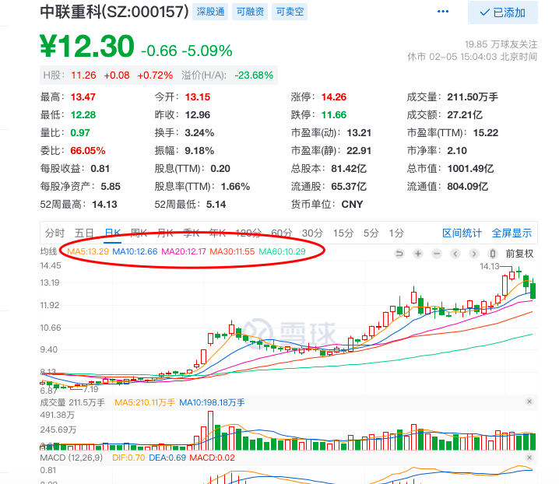

接下来我分享的这个均线战法就是基于月线的战法（20日均线）

三句口号：月线如上翘，犹如冲锋号，月线如下行，波段已完成，股价踩月线，买入作波段

月线如上翘，犹如冲锋号

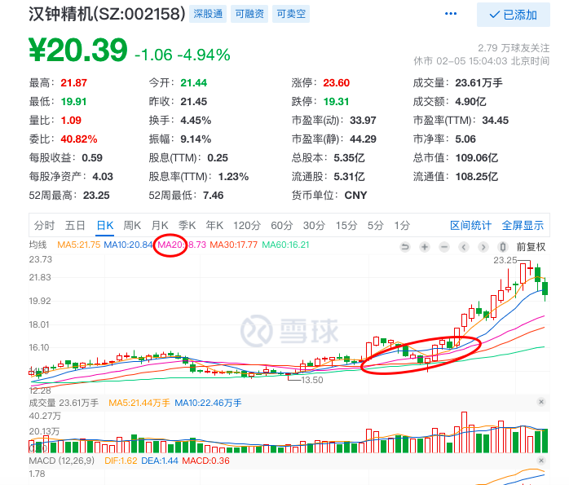

5日线买入时间把握

不能买两个原则：5日线处在高位不能买，向下运行时不能买

可以买两个条件：一是5日线向下运行到较低位置，走平，刚刚拐头向上。

二是必须放量。股价出现阶段性地量之后，当天出现倍量以上。

必须卖两个条件：一是5日线向上运行到较高位置，走平，刚刚拐头向下。

二是必须缩量。股价出现阶段性天量之后，当天出现较大缩量时。

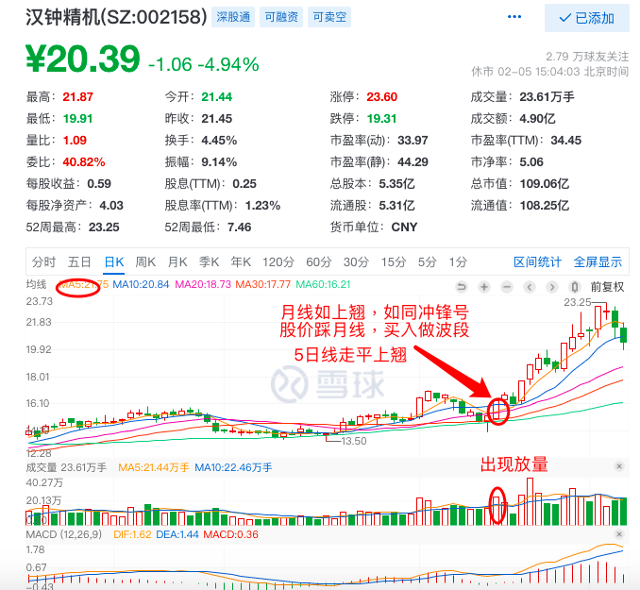

20日均线战法买入战法更简单形象的讲：520战法

5日均线上穿20日均线的时候，伴随成交量放量，就买入

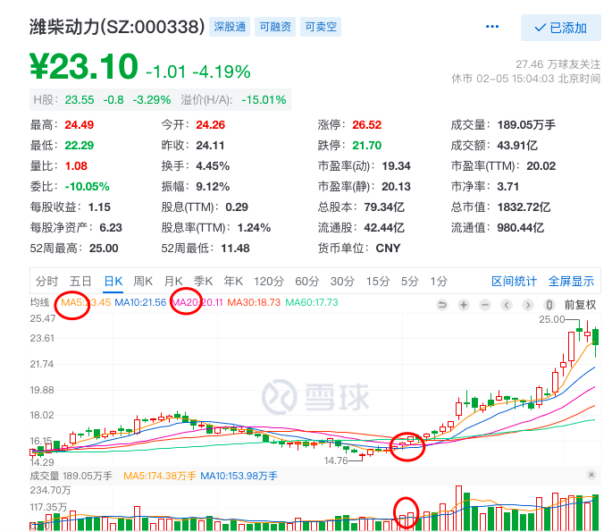 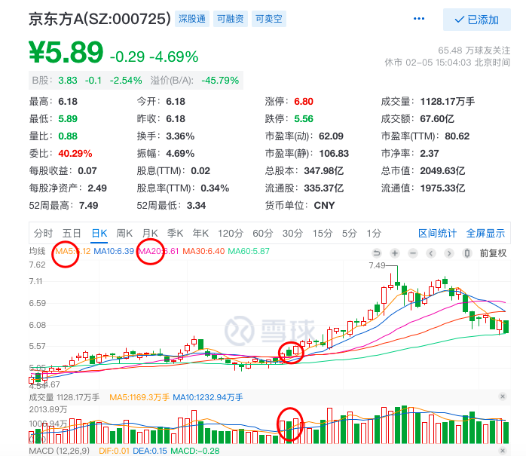 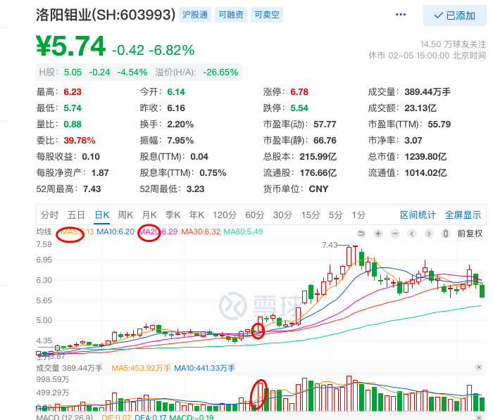

止损法则我总结有三种法则：

1、破前支撑止损

2、破均线法止损

3、10%比例止损法

大家可以采取后面两个法则，

**记住：趋势坏了，到了止损点一定坚决，止损不拖。错了就认错**

**均线战法的止盈卖出法则**

**1、出现5日均线走平，有向下趋势的时候，可以视情况轻度减点仓**

**2、如：出现5日均线向下，破了5日均线，止盈1/2，或者2/3**

**3、如：破了10日均线，5日均线死叉10日均线，止盈剩下的1/2，1/3，或留100股做纪念**

